**CENTRO UNIVERSITÁRIO DAS FACULDADES**

**METROPOLITANAS UNIDAS**

**CURSO ANÁLISE E DESENVOLVIMENTO DE SISTEMAS**

**PLANO DE NEGÓCIO**

**HELP CONNECT**

**SÃO PAULO**

**2020**

**Anderson Marques**

**Kevin Alec Neri Lazzarotto**

**Mateus Cavalcante Marques de Souza**

**Suellen Oliveira de Souza**

**Tiago Lauro da Silva**

PLANO DE NEGÓCIO

HELP CONNECT

Trabalho de Conclusão de Curso, apresentado no Curso de Análise e Desenvolvimento de Sistemas, do Centro Universitário das Faculdades Metropolitanas Unidas.

Orientadora: Silvia Maria Zica Bolognani

SÃO PAULO

2020

Dedicatória

Dedicamos esse projeto a professora Silvia estive nos apoiando e nos auxiliando no desenvolvimento de nosso projeto.

**AGRADECIMENTOS**

Primeiramente agradecemos a Deus por mais uma etapa concluída em nossas vidas. Agradecemos a professora Silvia por estar sempre conosco nos auxiliando, por todos os conselhos e ajuda durante os nossos estudos, que foram fundamentais para a elaboração e o desenvolvimento do nosso projeto.

Epígrafe

Não importa quanto a vida possa ser ruim, sempre existe algo que você pode fazer, e triunfar. Enquanto há vida, há esperança.

Stephen Hawking

**RESUMO**

Este trabalho e um plano de negócios para planejar uma empresa de desenvolvimento localizada em São Paulo, no bairro Jaguaré, com o nome de Help Connect, que tem como diferencial além dos preços fornecidos e diversidade de produtos, já que além da criação de Sites personalizados o cliente também pode contar com a criação de Banners, Cartões de Visitas, Panfletos Personalizados, afim de facilitar ao máximo o desenvolvimento de nossos clientes. Contamos com diversos canais de comunicação, e especialistas da área prontos para atender o fornecer o melhor produto aos clientes. Para saber se o negócio é atrativo, foram realizadas pesquisas de mercado com clientes potenciais, para verificar suas reais necessidades e desejos, a fim de potencializar suas vendas e a visualização de suas marcas.

**Palavras-Chave:** Plano de Negócio, Designer, Inovação.

**LISTA DE ABREVIATURAS E SIGLAS**

|  |  |
| --- | --- |
| ABNT | Associação Brasileira de Normas Técnicas |
| ANVISA | Agência Nacional de Vigilância Sanitária |
| APACC | Autorização de Procedimento Ambulatória |
| AVCB | Auto de Vistoria do Corpo de Bombeiros |
| CBPMESP | Corpo de Bombeiros da Policia Militar do Estado de São Paulo |
| Ceagesp | Companhia de Entrepostos e Armazéns Gerais de São Paulo |
| CFN | Conselho Federal de Nutricionistas |
| CNPJ | Cadastro Nacional da Pessoa Jurídica |
| CPF | Cadastro de Pessoa Física |
| ECD | Escrituração Contábil Digital |
| ECAD | Escritório Central de Arrecadação |
| ETEC | Escola Técnica Estadual |
| FJP | Fundação João Pinheiro |
| FMU | Centro Universitário das Faculdades Metropolitanas Unidas |
| IBGE | Instituto Brasileiro de Geografia e Estatística |
| IFB | Instituto de Food Service Brasil |
| IPEA | Instituto de Pesquisa Econômica Aplicada |
| IPTU | Imposto Predial e Territorial Urbano |
| JUCESP | Junta Comercial do Estado de São Paulo |
| PAS | Plano de Assistência à Saúde |
| PIB | Produto Interno Bruto |
| PNUD | Programa das Nações Unidas para o Desenvolvimento |
| POF | Pesquisa de Orçamento Familiar |
| RDC | Resolução da Diretoria Colegiada |
| RG | Registro Geral |
| SEADE | Fundação Sistema Estadual de Análise de Dados |
| Sebrae | Serviço Brasileiro de Apoio às Micro e Pequenas Empresas |

SUMÁRIO

**1.** **INTRODUÇÃO** 11

**2. EMBASAMENTO TEÓRICO**..............................................................................................14

**3.** **DESENVOLVIMENTO** 16

**3.1. Sumário Executivo** 16

**3.2.** **Pesquisa de Mercado** 22

**3.3.** **Plano de Marketing** 29

**3.4.** **Plano Operacional** 45

**3.5.** **Plano Financeiro** 49

**4.** **CONSIDERAÇÕES FINAIS** 64

**REFERÊNCIAS** 65

**APÊNDICES** 68

1. **INTRODUÇÃO**
   1. **Tema**

Trata-se de um plano de negócios para desenvolver uma empresa de Designer Digital. O ramo da tecnologia vem em uma ascensão enorme, dessa forma nos dá uma margem muito grande para podermos nos desenvolver e crescer como empresa nesse meio. Com a facilidade de acesso à tecnologia, as pessoas cada vez mais necessitam se adequarem e migrarem para o mundo digital, criando oportunidades para poderem ter um maior alcance de seus produtos/serviços.

Para se atrair o público além de se adequar ao meio digital é essencial trabalhar com produtos de qualidade, sendo necessário ter artes e sites que engajem seu público, passando uma imagem de segurança e confiança ao seu público.

* 1. **Problema**

Com o país em crise e muitas pessoas trabalhando informalmente, é comum pessoas abrirem seus próprios negócios, a fim de fugir da crise e poderem se colocarem em uma situação econômica mais estável. Com esse pensamento, desenvolvemos a Help Connect, que tem como objetivo de auxiliar o desenvolvimento desses pequenos empreendedores, que muitas vezes não tem o conhecimento ou o investimento necessário para investir em sua marca.

Entramos nesse ramo com o desenvolvimento de marcas, potencializando e divulgando suas marcas, fornecendo produtos como Sites Personalizados, Banners, Cartões de Visitas, Panfletos e afins. Dessa forma dando a oportunidade desses pequenos empresários de se estabelecerem como empresa no mercado e podendo ter a estabilidade financeira tão desejada.

* 1. **Justificativa**

Com a oportunidade de mercado e a falta de auxílio a esse público a Help Connet enxergou como oportunidade de sucesso dar o auxílio a essas marcas. Fornecendo um preço acessível, e uma diversidades de produtos divulgando essas marcas e crescendo nosso nome no mercado. Com isso poderemos contribuir com o desenvolvimento do país, com a estabilidade de pequenos empreendedores, dando-lhes uma oportunidade de poderem se estabelecer e contribuir para a recuperação do país.

Nos dias atuais com o desemprego, pobreza, falta de auxílio uma ajuda no desenvolvimento das oportunidades pode ser essencial para o desenvolvimento de grandes ideias que muitas vezes seriam deixadas de lado.

* 1. **Objetivos**

Oferecer uma oportunidade para pequenos empresários de poderem se estabilizarem como empresa, além de potencializar a divulgação de suas marcas e a qualidade de seus produtos/serviços com maior credibilidade, prezando a qualidade e custos acessíveis.

Proporcionado uma experiencia diferenciada ao nosso público alvo, os auxiliando e de desenvolvendo e crescendo sua marca.

* 1. **Metodologia**

Este trabalho é a montagem de um plano de negócios seguindo o modelo Sebrae. Para isso foram feitas pesquisa em livros, fóruns de discussão e em sites para obter informações sobre o mercado. Para criar algo inovador foi feita uma análise das estratégias dos concorrentes, um questionário para entender as necessidades e desejos dos clientes em potencial etc.

Com as pesquisas relacionadas ao tema, foram traçadas as possibilidades para explorar as oportunidades neste ramo.

Como observado através das pesquisas, o mercado anda muito estagnado e a inovação e criação de estratégias diferentes do que é visto comumente irá ajudar o negócio se desenvolver.

Com a possibilidade de nossos clientes terem uma conversa franca conosco, pontuando seus pontos, seus desejos e seus objetivos acabam dando-lhes uma confiança em nosso projeto. Assim podendo fornecer o essencial para o desenvolvimento de sua empresa, sempre com qualidade e custos acessíveis, assim criando um vínculo conosco.

Para que fosse realizado este trabalho, foram utilizadas ferramentas de pesquisas como pesquisas de campo, pesquisas bibliográficas (sites e livros), pesquisa exploratória.

Nas pesquisas bibliográficas, foram analisados sites e livros, onde buscou-se dados sobre teorias, conceitos, ideias, receitas, fornecedores, equipamentos para a empresa, documentação necessária para iniciar um empreendimento e entre outros.

Nas pesquisas de campo, busca-se identificar o público alvo, suas necessidades, onde mais estão localizados, faixa etária e se o negócio será viável.

1. **EMBASAMENTO TEÓRICO**

**2.1. O que é administração?**

Administração é a ciência social que trabalha práticas de gerenciamento, controle, organização, planejamento e liderança de uma ou mais empresas e as pessoas que nelas trabalham. A administração tem as funções de negociação, tomada de decisões, estabelecer metas, identificação e resolução de problemas, liderar pessoas, organização e gerenciamento de recursos materiais, financeiros, tecnológicos e humanos.

Hoje em dia, o que está em alta dentro das empresas é a administração estratégica, que é um braço da administração e é responsável por definir as metas, os projetos, orçamentos, logística, entre outros.

**2.2. O que é empreendedorismo e empreendedor?**

Empreendedorismo é surgimento ou aperfeiçoamento significativo de um produto, serviço, processo, uma nova empresa, aproveitamento de uma oportunidade, fazer algo para a sociedade através da criatividade e inovação, visando a capitalização e conquistando cada vez mais Market Share.

O empreendedorismo é uma “alavanca para o desenvolvimento econômico e social de um país” (Souza, 2013, p.7).

O empreendedor é a pessoa que tem a visão aguçada para enxergar uma oportunidade, no mercado ou mesmo dentro da empresa, de uma forma que ninguém mais consegue enxergar. Buscando a capitalização e fundando seu próprio negócio ou, ainda, aperfeiçoando uma empresa já existente.

**2.3. O que é um plano de negócio?**

O plano de negócio é uma ferramenta que auxilia o empreendedor a enxergar de forma fiel e mais clara o mercado no qual quer atuar ou aumentar a sua participação.Com ele os riscos são reduzidos, é possível enxergar com mais clareza os clientes, fornecedores, concorrentes, os produtos e/ou serviços, os pontos fracos e fortes do empreendimento e reduzir a probabilidade de dar errado.

**2.4. História do Designer Digital**

O designer é algo muito antigo em nossa história, se tem relatos de comunicação de representações visuais desde da época pré-histórica, onde nosso ancestrais representavam historias em cavernas.

Já o Designer Digital e algo bem recente, veio se popularizando com o desenvolvimento da tecnologia, e a técnica para desenvolver interfaces digitais interativas, atrativas e eficazes. Essa habilitação é necessária para atender as necessidades geradas pelo surgimento e rápida evolução das mídias digitais e interativas.

As interfaces em sites cada vez ficam mais atrativas, através da interatividade e animações. Comparando as primeiras interfaces hoje podemos ter: imagens, áudio, vídeo, jogos entre outras coisas. Com design cada vez mais atrativos e amigáveis, criados por web designers, os usuários agora tendem a permanecer mais tempo e a interagir cada vez mais com os sites.

Com as evoluções das telas nos monitores e mobile (tablets e celulares), os sites precisaram adaptar-se em seus tamanhos, com isso surgiu o design responsivo (auto ajuste na tela), trazendo novas maneiras de interagir e também meios mais rápidos de se conectar com pessoas em todo o mundo.

<https://pt.slideshare.net/marconidesenhos/evoluo-do-design-digital>

<https://clubedodesign.com/2016/infografico-historia-do-design/> (acessos 12/04/2020 – 12:47h)

1. **DESENVOLVIMENTO**
   1. **Sumário Executivo**
      1. **Dados dos Empreendedores**

**Kevin Alec Neri Lazzarotto**, 23 anos, solteiro, residente na zona oeste de São Paulo- SP, técnico em Administração pela Etec Professor André Bogasian e tecnólogo em Desenvolvimento de Jogos Digitais pelo Centro Universitário das Faculdades Metropolitanas Unidas (**FMU**) é sócio responsável pela administração e desenvolvimento (Contratação, Contas a pagar e receber, Compras, Marketing Digital, Desenvolvimento).

* + 1. **Resumo do Empreendimento**

A Help Connect fornecera aos clientes diversos meios de comunicação, a fim de podermos manter uma comunicação mais simplifica e ágil. Assim podendo garantir o atendimento a todos. Contamos com um site oficial, onde dispomos todos os dados da empresa, inclusive nosso portifólio, dessa forma o cliente pode concretizar suas ideias a partir daquilo que já foi criado ou se preferir optar por um dos projetos já prontos agilizando o desenvolvimento do projeto.

Contamos com profissionais da área que estão de prontidão para atender os clientes e decidir juntos aquilo que melhor lhe atenda, dessa forma desenvolvendo algo que irá atender o cliente da melhor forma possíveis, sem o desperdício de recursos, cortando o máximo de custos possíveis chegando a um valor que seja confortável ao cliente.

* + 1. **Dados do Empreendimento**

Razão social: Help Connect Ltda.

Nome fantasia: Help Connect

CNPJ: XX.XXX.XXX/XXXX-XX

Av. Miguel Frias e Vasconcelos, 1200

* + 1. **Declarações Institucionais**

**Missão**

A Help Connect foi criada com o objetivo de proporcionar o desenvolvimento de pequenos empreendedores, impulsionando e expandido pequenas marcas que estão tentando se fixar no mercado. Fornecendo produtos com qualidade e preços acessíveis para esse público.

**Visão**

Ser reconhecida como referência em qualidade, inovação e credibilidade no ramo tecnológico e no atendimento ao cliente. Dando novas oportunidades e um refúgio da crise para pequenos empreendedores que estão tentando fugir da crise, a se estabelecerem como empresa e conseguirem a estabilidade financeira.

**Valores**

* Pessoas em primeiro lugar;
* Proximidade com o cliente;
* Inovação;
* Respeito;
* Comprometimento;
* Ética e Moral;
* Transparência;
* Responsabilidade;
* Qualidade no atendimento;
* Qualidade nos serviços desenvolvidos;
* Honestidade e seriedade;
* Colaboradores bem qualificados.
  + 1. **Setor de Atividade e forma jurídica**

A Help Connect e uma empresa de pequeno porte, registrada como sociedade limitada de natureza comercial, atuando no ramo tecnológico com o desenvolvimento de produtos/serviços de designer.

* + 1. **Enquadramento tributário**

**O que é Simples Nacional?**

O Simples Nacional é um regime de recolhimento, cobrança e fiscalização de tributos que se aplica às microempresas e empresas de pequeno porte, conforme previsto na Lei complementar n°123, de 14 de dezembro de 2006.

Este é um regime tributário que tem como objetivo reduzir a carga tributária e simplificar as obrigações de micro e pequenas empresas. Conforme lei 123/2006:

I - no caso da microempresa, aufira, em cada ano-calendário, receita bruta igual ou inferior a R$ 360.000,00 (trezentos e sessenta mil reais); e

II - no caso de empresa de pequeno porte, aufira, em cada ano-calendário, receita bruta superior a R$ 360.000,00 (trezentos e sessenta mil reais) e igual ou inferior a R$ 4.800.000,00 (quatro milhões e oitocentos mil reais). (Redação dada pela Lei Complementar nº 155, de 2016).

De acordo com a Lei Complementar 123, Anexo I, a Very Deli pode se aderir ao Simples Nacional, pois os produtos são vendidos diretamente para o consumidor e a receita bruta de 12 meses encontra-se dentro do limite previsto.

* + 1. **Capital Social**

**Pendente grafico**

* + 1. **Aspectos Jurídicos**

**3.1.8.1.** **Vigilância Sanitária**

Para as empresas que trabalham com alimentos, é necessário portar o alvará sanitário que é expedido pela autoridade competente Estadual, Municipal ou do Distrito Federal. De acordo com o Decreto-Lei n° 986/1969, as empresas precisam seguir normas básicas para conseguir o alvará. São algumas das normas:

Art.2°, X:  Produto alimentício: todo alimento derivado de matéria-prima alimentar ou de alimento in natura, ou não, de outras substâncias permitidas, obtido por processo tecnológico adequado;

Art.2°, XI: Padrão de identidade e qualidade: o estabelecido pelo órgão competente do Ministério da Saúde dispondo sobre a denominação, definição e composição de alimentos, matérias-primas alimentares, alimentos in natura e aditivos intencionais, fixando requisitos de higiene, normas de envasamento e rotulagem medidos de amostragem e análise;

Art.2°, XII: Rótulo: qualquer identificação impressa ou litografada, bem como os dizeres pintados ou gravados a fogo, por pressão ou decalque aplicados sobre o recipiente, vasilhame envoltório, cartucho ou qualquer outro tipo de embalagem do alimento ou sobre o que acompanha o continente;

Art.2°, XIII: Embalagem: qualquer forma pela qual o alimento tenha sido acondicionado, guardado, empacotado ou embasado;

Mais informações podem ser encontradas no Decreto-Lei n°986/1969 e no site da Anvisa.

A armazenagem correta preserva a integridade dos alimentos evitando desperdícios e problemas com contaminação.

Cuidados de armazenamento:

* Dispor os alimentos conforme data de validade, os de fabricação mais antiga deverão ser consumidos primeiro;
* Todos os alimentos precisam ser identificados;
* Os alimentos devem ser armazenados separadamente dos produtos de limpeza;
* Alimentos e recipientes com alimentos não devem estar em contato com o piso;
* Diferentes tipos de alimentos precisam ser embalados separadamente quando forem congelados no mesmo freezer.

**3.1.8.2.** **Prefeitura**

Para conseguir o alvará de funcionamento para exercer a atividade na comarca de Osasco os sócios devem comparecer à Casa do Empreendedor para abertura do processo, portando os seguintes documentos:

* Registro na JUCESP;
* Alvará da Anvisa;
* Alvará do Corpo de Bombeiros;
* Planta do Imóvel;
* Espelho do IPTU;
* GDC (Guia de Dados Cadastrais);
* Documentos dos Sócios (RG, CPF, comprovante de residência).

**3.1.8.3.** **Corpo de Bombeiros**

Auto de Vistoria do Corpo de Bombeiros (A. V. C. B.), é o documento emitido pelo Corpo de Bombeiros da Policia Militar do Estado de São Paulo (CBPMESP) certificando que, durante a vistoria, a edificação possuía as condições de segurança contra incêndio. É um conjunto de medidas estruturais, técnicas e organizacionais integradas para garantir a edificação um nível ótimo de proteção no segmento de segurança contra incêndios e pânico, previstas pela legislação e constantes no processo, estabelecendo um período de revalidação.

### Em que casos é obrigatório o A.V.C.B.:

* I – Construção e reforma;
* II – Mudança da ocupação ou uso;
* III – ampliação da área construída;
* IV – Regularização das edificações e áreas de risco;
* V - Construções provisórias (circos, eventos, etc.).

### Em que casos não é obrigatório o A.V.C.B.:

* I - Residências exclusivamente unifamiliares;
* II - Residências exclusivamente unifamiliares localizadas no pavimento superior de ocupação mista, com até dois pavimentos e que possuam acessos independentes.

Para Emitir um novo AVCB ou Renovar um AVCB atual, na cidade de São Paulo é necessário montar um Projeto de Segurança contra incêndios, e encaminhá-lo para o Corpo de Bombeiros (CBPMESP) que dará andamento ao processo, a fim de averiguar tanto a documentação do projeto quanto a devida vistoria no local se cumpre as normas da legislação vigente para a segurança dos ocupantes da referida edificação.

No Projeto Técnico de Segurança Contra Incêndios, constará todos os elementos e equipamentos de segurança como por exemplo: Luzes de Emergência, Portas Corta Fogo, Extintores, Sinalizações de Saídas de Emergência, Hidrantes, Sprinklers e Mangueiras contra Incêndio

O Corpo de Bombeiros receberá o Projeto Técnico, em seu departamento de análise, onde emitirá um protocolo de entrada do documento e estipulará um prazo para a execução e posterior vistoria. Após a execução do Projeto Técnico, o Corpo de Bombeiros fará a vistoria no local, a fim de emitir o AVCB (Auto de Vistoria do Corpo de Bombeiros), certificando a total adequação da edificação em conformidade com o Projeto Técnico e as leis vigentes, preservando a segurança contra incêndio dos futuros ocupantes do local. Caso haja inadequações, o Corpo de Bombeiros apontará as irregularidades, exigindo as alterações e estipulando um novo prazo para a próxima vistoria.

* 1. **Pesquisa de Mercado**
     1. **Clientes**

Para identificar as necessidades, desejos e expectativas dos clientes, um questionário foi elaborado (Apêndice A) e distribuído a potenciais clientes por meio das redes sociais, no período de 25/08/2018 até 28/09/2018. Foram obtidas 64 respostas resumidas nos gráficos a seguir.

**Gráfico 1**

Fonte: Very Deli

**Gráfico 2**

Fonte: Very Deli

**Gráfico 3**

Fonte: Very Deli

**Gráfico 4**

Fonte: Very Deli

**Gráfico 5**

Fonte: Very Deli

**Gráfico 6**

Fonte: Very Deli

**Gráfico 7**

Fonte: Very Deli

**Gráfico 8**

Fonte: Very Deli

* + 1. **Fornecedores**

**Ceagesp**

Fornecedor de verduras, legumes, frutas, ovos, temperos.

Av. Dr. Gastão Vidigal, 1946 - Vila Leopoldina, São Paulo - SP, 05316-900

Prazo de entrega: O prazo de entrega é contado a partir da confirmação do pedido. Pedidos realizados até às 16h00 serão entregues em até 24 horas ou em até 2 dias úteis para pedidos realizados após este período. Ou seja, não inclui sábados, domingos e feriados, também seguindo a grade de entrega de cada região.

Forma de pagamento: Cartão de Débito (Visa, Mastercard e Elo); Cartão de Crédito (Visa, Mastercard, Elo, Amex, JCB, Credz, Mais, Diners Club, Discover, Hipercard, Banescard, Sorocred e Cabal); Vale alimentação (VR, Ticket, Alelo e Sodexo).

**Makro**

Fornecedor de queijos, presuntos, linguiça defumada, frango, orégano, fermento, farinha de trigo, óleo, azeitona, refrigerantes etc.

Av. dos Autonomistas, 1496 - Vila Yara, Osasco - SP, 06020-010

Prazo de entrega: O prazo de entrega é contado a partir da confirmação do pedido. Pedidos realizados até às 16h00 serão entregues em até 24 horas ou em até 2 dias úteis para pedidos realizados após este período.

Forma de pagamento: Cartão Makro; Cartão de Débito (Visa, Mastercard e Elo); Cartão de Crédito (Visa, Mastercard, Elo, Amex, JCB, Credz, Mais, Diners Club, Discover, Hipercard, Banescard, Sorocred e Cabal); Vale alimentação (VR, Ticket, Alelo e Sodexo).

**Assai**

Fornecedor de queijos, presuntos, linguiça defumada, frango, orégano, fermento, farinha de trigo, óleo, azeitona, refrigerantes etc.

Av. dos Autonomistas, 1687 - Vila Yara, Osasco - SP, 06020-015

Prazo de entrega: O prazo de entrega é contado a partir da confirmação do pedido. Pedidos realizados até às 16h00 serão entregues em até 24 horas ou em até 2 dias úteis para pedidos realizados após este período.

Forma de pagamento: Cartão de Débito (Visa, Mastercard e Elo); Cartão de Crédito (Visa, Mastercard, Elo, Amex, JCB, Credz, Mais, Diners Club, Discover, Hipercard, Banescard, Sorocred e Cabal); Vale alimentação (VR, Ticket, Alelo e Sodexo).

**Roldão**

Fornecedor de queijos, presuntos, linguiça defumada, frango, orégano, fermento, farinha de trigo, óleo, azeitona, refrigerantes etc.

Av. Corifeu de Azevedo Marques, 3672 - Butantã, São Paulo - SP, 05340-000

Prazo de entrega: O prazo de entrega é contado a partir da confirmação do pedido. Pedidos realizados até às 16h00 serão entregues em até 24 horas ou em até 2 dias úteis para pedidos realizados após este período.

Forma de pagamento: Cartão de Débito (Visa, Mastercard e Elo); Cartão de Crédito (Visa, Mastercard, Elo, Amex, JCB, Credz, Mais, Diners Club, Discover, Hipercard, Banescard, Sorocred e Cabal); Vale alimentação (VR, Ticket, Alelo e Sodexo).

**Atacadão**

Fornecedor de queijos, presuntos, linguiça defumada, frango, orégano, fermento, farinha de trigo, óleo, azeitona, refrigerantes etc.

Av. Hilário Pereira de Souza, 588 - Industrial Autonomistas, Osasco, 06090-010

Prazo de entrega: O prazo de entrega é contado a partir da confirmação do pedido. Pedidos realizados até às 16h00 serão entregues em até 24 horas ou em até 2 dias úteis para pedidos realizados após este período.

Forma de pagamento: Cartão de Débito (Visa, Mastercard e Elo); Cartão de Crédito (Visa, Mastercard, Elo, Amex, JCB, Credz, Mais, Diners Club, Discover, Hipercard, Banescard, Sorocred e Cabal); Vale alimentação (VR, Ticket, Alelo e Sodexo).

Esses fornecedores entregam com rapidez os tipos de matéria-prima necessária para confecção dos produtos por um preço acessível, com qualidade satisfatória.

* + 1. **Concorrentes**

**Torre da Pisa Pizzario**

R. Armênia, 487 - Pres. Altino, Osasco - SP, 06210-135.

Tempo de mercado: Inaugurada no ano de 1992 na cidade de Piraju-SP e em 1998 mudou-se para cidade de Osasco, no Bairro de Pres. Altino.

Serviços oferecidos: Pizzas salgadas, doces e Panine Pizza Burguer.

Diferencial: Oferecem para seus clientes Panine Pizza Burguer.

Pontos fortes: Variedades de opções e sabores, aplicativo, site para realizar pedidos.

Pontos fracos: Estabelecimento muito pequeno, não tem espaço para comer no local.

**Esfiha Dozza**

R. Armênia, 468 - Pres. Altino, Osasco - SP, 06210-135

Tempo de mercado: Está no mercado desde 1956

Serviço oferecido: Esfihas, Kibes, Espetos, Porções, Doces Sírios.

Diferencial: Tem diversas opções em seu cardápio como porções de Bastermã.

Pontos fortes: Muitas opções em seu cardápio, pratos rústicos.

Pontos fracos: Produtos não são fiéis às comidas árabes, Falta de informação para o cliente.

* 1. **Plano de Marketing**

A Very Deli Pizzaria oferece aos seus clientes um ambiente despojado, com áreas de lazer e um local para confraternização e reuniões. Os clientes contam com um cardápio bem diversificado. A Very Deli Pizzaria trabalha com produtos de altíssima qualidade, oferecendo opções de pizzas tradicionais e de pizzas nas quais os clientes poderão escolher o tipo de massa e os ingredientes da cobertura, montando sua própria receita; além de esfihas fechadas, frango a passarinho com molhos caseiros e acompanhamentos como batata frita. Conta com um ambiente de jogos que se localiza na parte superior do prédio. A Very Deli Pizzaria, disponibiliza o segundo andar de seu prédio para que empresas ou pessoas possam alugar o espaço para recreações, festas, reuniões etc.

* + 1. **Análise de macroambiente**

**Ambiente econômico**

De acordo com a pesquisa realizada pelo Sebrae (2010):

O setor de Food Service no país tem crescido bastante nos últimos anos, conforme demonstra pesquisa feita pelo Instituto de Food Service Brasil (IFB), segundo a qual, no ano de 2012, cerca de 37% da população brasileira, nos grandes centros, fizeram suas refeições fora de casa ou compraram alimentos prontos e levaram para suas residências.

Segundo dados apresentados na última pesquisa de orçamento familiar (POF), feita em 2009, mais de 1/3 das refeições nos grandes centros são consumidas fora do lar. A falta de tempo para preparação da comida em casa e a busca por maior conveniência foram fatores que incentivaram o crescimento da alimentação fora do lar.

Na distribuição por estado, os restaurantes comerciais estão distribuídos da seguinte forma: Região Norte 1,96%, Região Nordeste 9,80%, Região Sudeste 70,8%, Região Sul 25,71%, Região Centro Oeste 5,9%, de um total de 336.492 estabelecimentos.

Ainda, segundo o IFB, o mercado de Food Service movimenta em torno de R$ 242,8 bilhões ao ano. O setor representou em 2013, 2,4% do PIB brasileiro e correspondeu a 31% dos gastos dos brasileiros com alimentos.

**Ambiente sociocultural**

De acordo com Sousa (2010, p. 1)

Hoje há uma tendência chamada de terceirização dos serviços familiares, que consiste no surgimento de serviços como a venda de comida congelada, entrega de pizzas, lavanderias de autosserviço e tantos outros. Nesse sentido, a refeição fora de casa deixou de ser apenas uma opção de lazer e passou a ser uma questão de necessidade.

Segundo uma pesquisa realizada pela Abril em parceria com a empresa MindMiners, que entrevistou cerca de 300 pessoas em São Paulo, de classe A e B, 26,7% delas costumam sair uma vez por mês para comer pizza, enquanto 17% frequentam casas do tipo semanalmente. Sábado é o predileto para 45% dos entrevistados, seguido de sexta-feira, que fica com 34,3%. (MINDMINERS, 2017)

De acordo com a pesquisa realizada pela ECD Food Service, empresa que realiza pesquisas para o mercado gastronômico, em São Paulo se consome cerca de 800 mil pizzas diariamente, o que representa 53% do total de pizzas consumidas no Brasil. Em São Paulo, existe cerca de 5 mil Pizzarias em funcionamento, enquanto no estado são 12 mil. (2014, ECD Food Service)

**Ambiente legal**

Mudanças nas leis ou na tributação podem afetar o ramo, tanto prejudicando como ajudando, o que vai se refletir no valor final dos serviços e produtos.

A Resolução RDC n.º 216, de 15 de setembro de 2004, da Agência Nacional de Vigilância Sanitária – ANVISA, dispõe sobre regulamento técnico de boas práticas para serviços de alimentação, a fim de garantir as condições higiênico-sanitárias do alimento preparado.

O Decreto n° 3.179/1999 dispõe sobre a especificação das sanções aplicáveis às condutas e atividades lesivas ao meio ambiente, e dá outras providências.

A Lei n°. 9610 de 19 de fevereiro de 1998, disponível no site da Presidência da República do Brasil, altera, atualiza e consolida a legislação sobre direitos autorais. Os estabelecimentos que utilizam músicas em suas dependências estão obrigados a pagar direitos autorais ao ECAD (Escritório Central de Arrecadação), que representa os autores na cobrança de seus direitos.

A Lei n° 2.136 de 11/05/1994 e o Decreto 12.922 de 19/05/1994 regulamentam a existência de uma área específica para fumantes.

A Portaria n° 1428/93, do Ministério da Saúde, estabelece a obrigatoriedade para todos os estabelecimentos que manipulam produtos alimentícios, para que implantarem o sistema PAS (antigo APACC). As Boas Práticas de Fabricação são pré-requisitos fundamentais.

A Portaria n° 368/1997, do Ministério da Agricultura, estabelece os requisitos gerais (essenciais) de higiene e de boas práticas de elaboração de alimentos para o consumo humano.

Resolução CFN n.º 218, de 25 de março de 1999, do Conselho Federal de Nutricionistas – CFN. A manipulação e a montagem de cardápios alimentares devem ser realizadas por profissionais tecnicamente qualificados. Poderão ser encontrados nesta Resolução os critérios da Responsabilidade Técnica exercida pelo nutricionista, seu compromisso profissional e legal na execução de suas atividades, compatível com a formação e os princípios éticos da profissão, visando à qualidade dos serviços prestados à sociedade.

**Ambiente demográfico**

Não se pode controlar os fluxos de pessoas que passam pelo local, mas é possível influenciar clientes a visitarem o estabelecimento. Presidente Altino e bairros próximos têm sido escolhidos para a construção de edifícios residenciais e condomínios e ainda há muitos terrenos disponíveis para este tipo de empreendimento, que deve aumentar a população local.

De acordo com a pesquisa realizada pelo SEADE (2010), a densidade demográfica da cidade de Osasco, obtida pelo IBGE por meio de seu censo demográfico em 2010, é de 10.415,95 habitantes por metro quadrado.

**Ambiente tecnológico**

Com o avanço tecnológico, quem não se adaptar às mudanças pode ter uma grande chance de perder espaço no mercado, ficando ultrapassado e não tendo outra opção a não ser fechar as portas. Pensando nisso, a Very Deli Pizzaria conta com um site próprio, onde se pode fazer pedidos, sugestões, cadastros para receber cupons de desconto, além de acompanhar os eventos e novidades relacionados à Pizzaria.

A Very Deli Pizzaria, também estará disponível para seu público por meio dos aplicativos de delivery como iFood e Uber Eats, aumentado a viabilidade e espaço dentro do mercado, pois a facilidade que estes aplicativos oferecem tornam-nos muito acessíveis ao público em geral.

* + 1. **Análise S.W.O.T.**

**Forças**

* Opções de massas, recheios e molhos para o cliente montar sua própria pizza
* Localização favorável em bairro próximo ao centro de Osasco e a zona oeste de São Paulo
* Cardápio bem diversificado, com pizzas, esfias, porções, etc.
* Loja virtual
* Pedidos por meio de aplicativos de delivery
* Ambiente reservado para confraternização
* Promoções
* Acessibilidade

**Fraquezas**

* Investimento elevado para realizar a abertura da empresa
* Pouca experiência de mercado
* Marca ainda pouco conhecida pelos clientes

**Oportunidades**

* Parcerias com iFood, Uber Eats, Rappi, Glovo
* Possível retomada do crescimento econômico do país
* Nas classes A e B, 26,7% dos clientes têm o hábito de consumir pizza uma vez por mês e 17% uma vez por semana
* Qualidade de produtos
* Fácil acesso por Osasco e Jaguaré, próximo ao Rodoanel e Marginal

**Ameaças**

* Oscilações no valor do dólar podem aumentar o preço da farinha de trigo
* Esfihas Dozza possui um cardápio variado, 120 lugares e é tradicional na região, atendendo desde 1956
* Surgimento de novos estabelecimentos com as mesmas características
  + 1. **Perfil do cliente**

Clientes costumam frequentar pizzarias acompanhados da família ou de grupos de amigos. Também são comuns casais. Pouco mais de 45% das pessoas pesquisadas afirmam consumir ao menos uma pizza por mês, com isso se tem a possibilidade de criar um cardápio próprio para cada perfil de cliente.

A Very Deli Pizzaria, solicita aos seus clientes que se cadastrem sem compromisso na plataforma ou na hora de sua compra, por meio de telefones e e-mail, para que assim tenha a possibilidade de agilizar o pedido do cliente, fazendo com que não percam tempo escolhendo.

* + 1. **Identidade da empresa**

**Nome:** Very Deli Pizzaria

Nome escolhido por ter uma sonoridade fonética que auxilia na memorização, além de remeter a Delivery ao ser invertido, mostrando que não se trata apenas de consumir no local, mas também conta com um sistema de entregas.

**Logomarca:**



**Slogan:** Sabor único a cada fatia

* + 1. **Mix de Marketing**
       1. **Produto**

Os itens do cardápio poderão ser consumidos no local, retirados pelo cliente ou entregues a domicílio. No local ou no site da empresa, será possível selecionar uma pizza tradicional ou montar uma pizza à moda do cliente, com os ingredientes disponíveis na ocasião.

**Pizzas tradicionais**

* Bauru (Molho de tomate fresco, presunto cozido picado, mussarela especial, rodelas de tomate, orégano e azeitonas pretas)
* Caipira (Molho de tomate fresco, frango desfiado levemente temperado, cobertura de catupiry, milho verde, orégano e azeitonas pretas)
* Calabresa (Molho de tomate fresco, calabresa especial fatiada, rodelas de cebola, orégano e azeitonas pretas)
* Camponesa (Molho de tomate fresco, cobertura de catupiry, milho verde, orégano e azeitonas pretas)
* Catupiry (Molho de tomate fresco, cobertura de catupiry, orégano e azeitonas pretas)
* Frango (Molho de tomate fresco, peito de frango desfiado levemente temperado, coberto com catupiry, orégano e azeitonas pretas)
* Gratinada (Molho de tomate fresco, cobertura de catupiry, camada de provolone, salpicada de parmesão, orégano e azeitonas pretas)
* Margherita (Molho de tomate fresco, muçarela especial, rodelas de tomate, salpicada de parmesão, manjericão fresco, orégano e azeitonas pretas)
* Mexicana (Molho de tomate fresco, muçarela especial, presunto cozido picado, milho verde, orégano e azeitonas pretas)
* Mussarela (Molho de tomate fresco, cobertura de muçarela especial, orégano e azeitonas pretas)
* Napolitana (Molho de tomate fresco, muçarela especial, rodelas de tomate, queijo parmesão, orégano e azeitonas pretas)
* Oba Oba (Molho de tomate fresco, peito de frango desfiado levemente temperado, muçarela especial, bacon fatiado, orégano e azeitonas pretas)
* Palmito (Molho de tomate fresco, palmito macio em rodelas, coberto com catupiry, orégano e azeitonas pretas)
* Portuguesa (Molho de tomate fresco, presunto cozido, ovos picados, rodelas de cebola, cobertura de muçarela especial, orégano e azeitonas pretas)
* Quatro Queijos (Molho de tomate fresco, muçarela especial, camada de catupiry, provolone, salpicado com gorgonzola, orégano e azeitonas pretas)
* Alho Poró (Mussarela, rodelas de tomate, alho poró)
* Alcachofra (coração de alcachofra, muçarela, bacon)

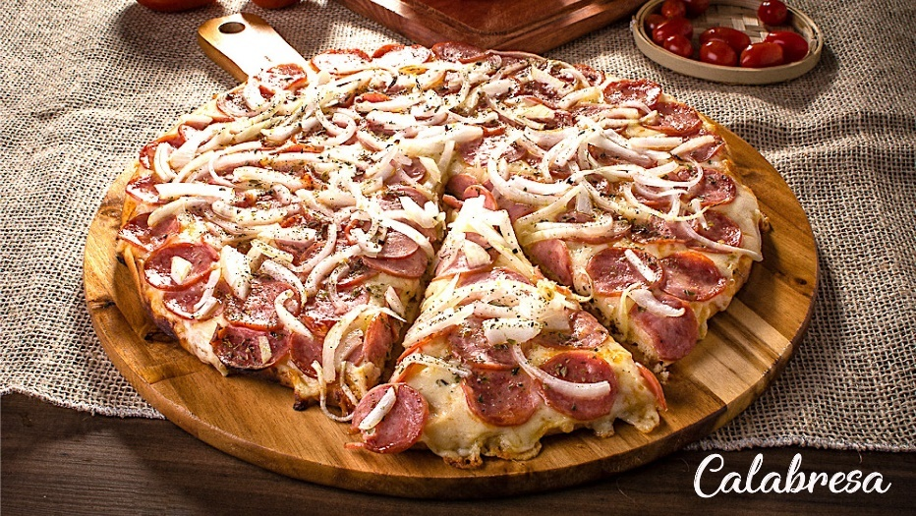

Fonte: Della Empório

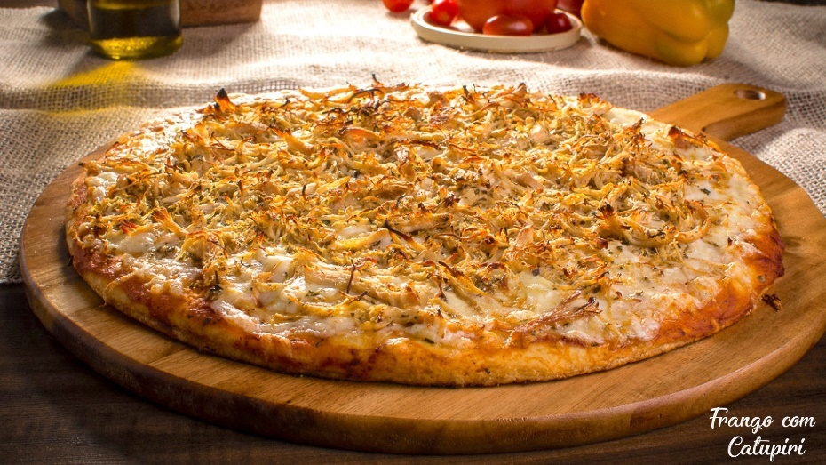

Fonte: Della Empório

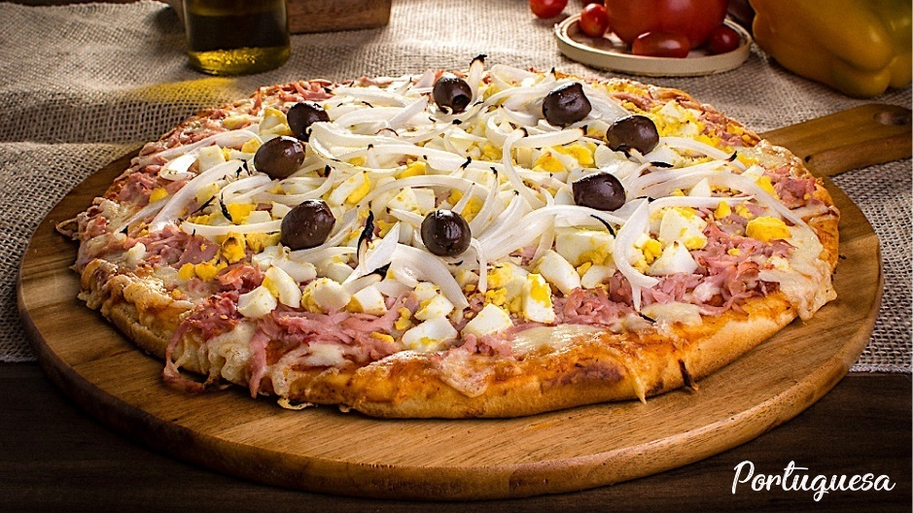

Fonte: Della Empório

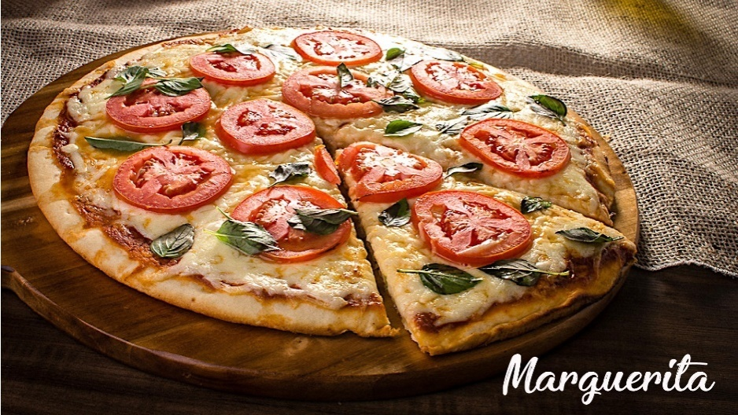

Fonte: Della Empório

**Pizzas doces**

* Banana Flambeau (Banana em rodelas, açúcar e canela)
* Brigadeiro (Creme especial de chocolate e chocolate granulado)
* Califórnia (muçarela especial com frutas em calda)
* Chocolate com Morango (Creme de chocolate especial com fatias de morangos)
* Prestígio (Creme de chocolate especial com cobertura de coco ralado)
* Romeu e Julieta (Goiabada cremosa com catupiry ou muçarela)

**Pizza à moda do cliente**

Moda do Cliente (Molho de tomate fresco, livre escolha dos ingredientes - máximo de 4). Serão disponibilizados todos os ingredientes para o cliente, que poderá escolher qual tipo de massa (farinha de trigo refinada ou integral), molhos (tomate, picante, gorgonzola, parisiense ou strogonoff), recheio (pode encolher 4 tipos de ingredientes disponíveis no cardápio) e optar por colocar azeitona verde ou preta.

**Porções e petiscos**

* Frango a Passarinho (Frango milanesa mais 4 molhos)
* Esfiha Carne (Esfiha com carne moída)
* Esfiha Frango porção (Esfiha com frango)
* Esfiha Queijo cada (Esfiha com queijo mussarela)
* Espetinho Queijo cada (Queijo no palito)
* Pão de alho porção (Pão de alho assado na brasa)

**Bebidas**

Refrigerante Lata 350ml - Coca-Cola

* Refrigerante Lata 350ml - Coca-Zero
* Refrigerante Lata 350ml - Guaraná Antarctica
* Refrigerante Lata 350ml - Guaraná Antarctica Zero
* Refrigerante Lata 350ml - Fanta Laranja
* Refrigerante Lata 350ml - Fanta Uva
* Refrigerante Lata 350ml - Sprite
* Refrigerante Lata 350ml - Schweppes
* Refrigerante Garrafa 500ml - Coca-Cola
* Refrigerante Garrafa 500ml - Sprite
* Refrigerante Garrafa 600ml - Guaraná Antarctica
* Refrigerante Garrafa 1,5L - Coca-Cola
* Refrigerante Garrafa 1,5L - Coca-Zero
* Refrigerante Garrafa 1,5L - Schweppes
* Refrigerante Garrafa 2,5L - Coca
* Refrigerante Garrafa 2L - Pepsi
* Cerveja Lata 350ml - Skol
* Cerveja Lata 350ml - Brahma
* Cerveja Lata 350ml - Itaipava
* Cerveja Lata 350ml - Proibida
* Cerveja Lata 350ml - Bohemia
* Cerveja Long Neck 343ml - Budweiser
* Cerveja Long Neck 343ml - Skol
* Cerveja Long Neck 343ml - Proibida
* Cerveja Long Neck 343ml - Heineken
* Cerveja 1L - Skol
* Cerveja 1L - Brahma
* Cerveja 1L - Proibida
* Cerveja 1L - Budweiser
* Cerveja 1L - Heineken
* Suco Natural 350ml - Laranja
* Suco Natural 350ml - Morango
* Suco Natural 350ml - Limão
* Suco Natural 350ml - Maracujá

**Serviços**

* Delivery de pizzas, esfihas, combos, etc.;
* Possibilidade de montar uma pizza para entrega, utilizando o site;
* Aluguel do andar superior para realização de eventos, reuniões, festas e confraternizações fechadas;
* Área de lazer com uma mesa de sinuca;
* Wifi grátis para clientes.

**Serviços prestados**

1° andar – entrega a domicílio, comer no local, venda de pizzas e bebidas

2° andar – consumo no local, venda de bebidas alcoólicas, aluguel do salão (para realização de festas, eventos, reuniões e etc.). O andar conta com uma entrada separada e banheiros próprios, assim deixando os convidados mais à vontade. Conta ainda com opções de lazer, como mesa de sinuca.

* + - 1. **Praça**

R. Armênia, 93 - Pres. Altino, Osasco - SP, 06210-135

A Very Deli optou pelo local, devido ao alto índice de tráfego de carros e pessoas e por estar situado em uma cidade que está em grande crescimento demográfico. De acordo com a pesquisa realizada PNUD, Ipea e FJP, a cidade de Osasco cresceu no período de 2000 e 2010 cerca de 0,21% ao ano, dando a oportunidade de conseguir se estabelecer no mercado.

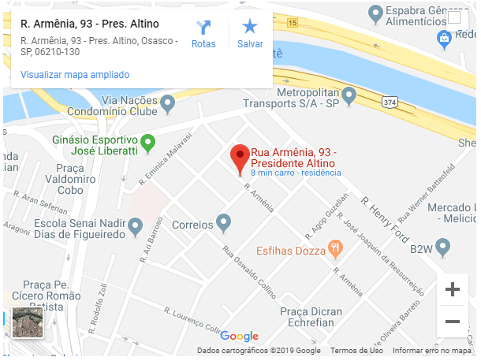

* + - 1. **Promoção**

A empresa irá gerar e-mails promocionais com as pizzas do gosto do cliente. Como forma de fidelizar os clientes, a Pizzaria disponibiliza para clientes assíduos, cadastrados no sistema, cupons com 5% de desconto em seus pedidos.

**Site**

A empresa tem como objetivo divulgar a forma como trabalha, organizando informações, eventos, divulgações de pratos e divulgação de promoções. Também abordando nele as regras para os clientes participarem das promoções, e a forma como funciona a montagem e escolha dos ingredientes por parte do cliente.

Para facilitar a navegação de quem acessa o site, haverá um Menu inicial com os seguintes itens:

* Quem somos (Missão, Visão, Valores)
* Onde estamos (endereço e como chegar)
* Fornecedores
* Fale conosco
* Cardápio

Além desse menu principal, ao rolar a página serão apresentadas para o internauta opções de acesso para navegar no site como:

* Faça seu pedido, que irá lhe encaminhar a uma nova página, onde poderá acompanhar seu pedido, que estará sendo preparado pelos funcionários.
* Onde estamos, que lhe encaminhará a uma nova página que mostrará a localização e também imagens de como é o estabelecimento.
* Monte sua pizza, que lhe encaminhará a uma nova página que irá apresentar diversas variedades de produtos, para que o cliente possa escolher entre a gama de produtos alguns itens que irão compor sua pizza.
* E por último os links das redes sociais (Facebook, Twitter).

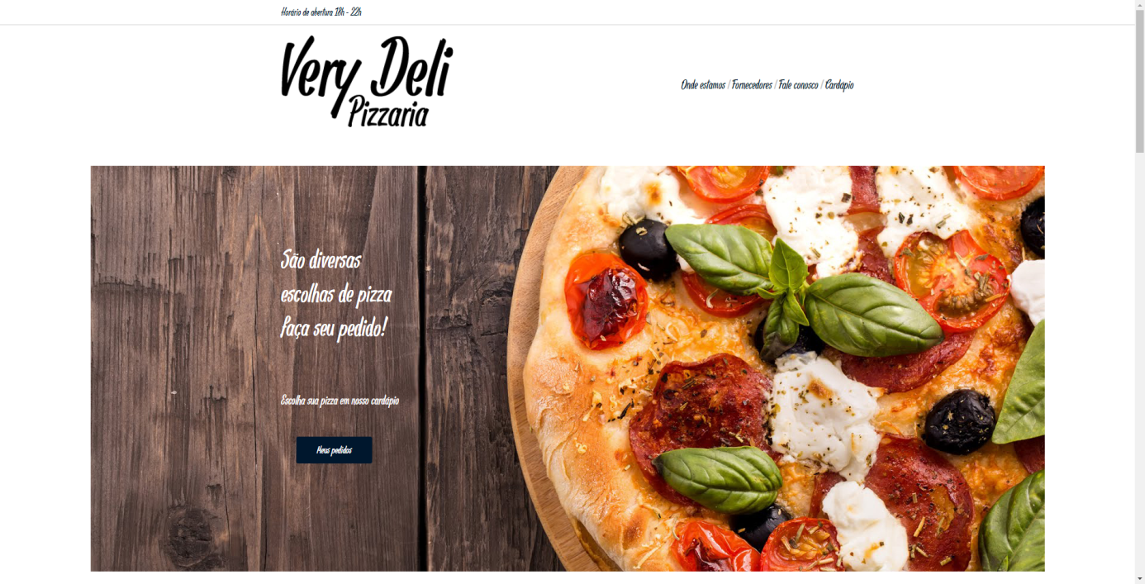

Fonte: Very Deli

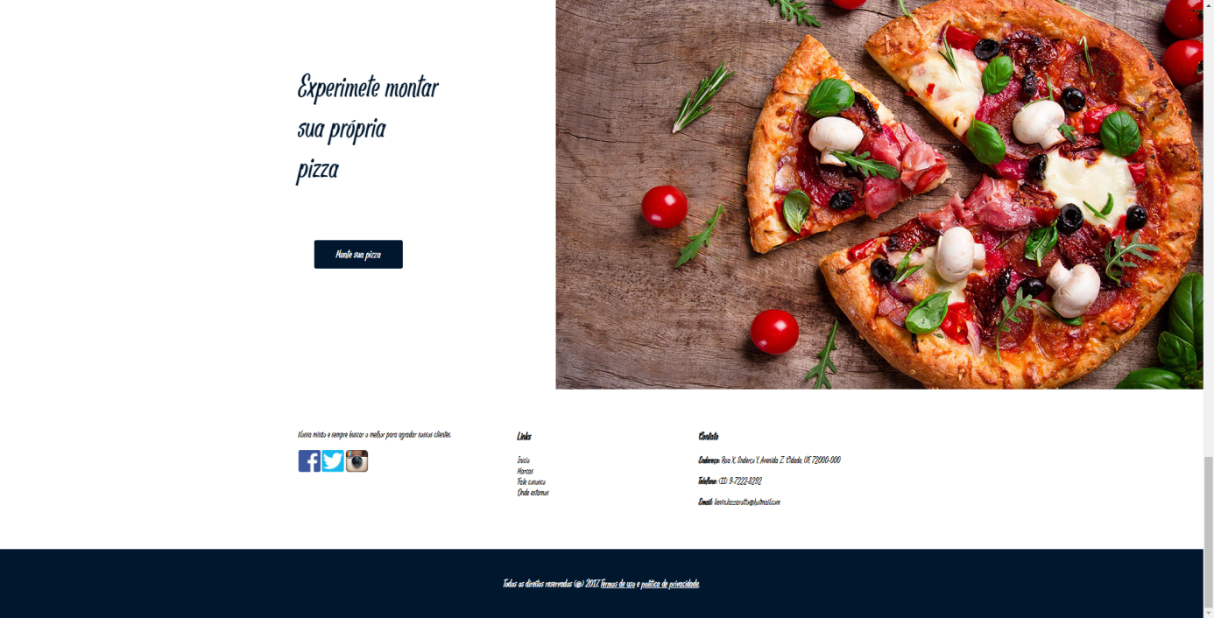

Fonte: Very Deli

**Facebook**

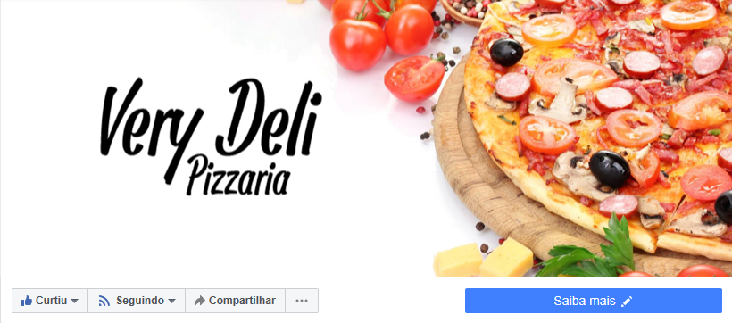

https://www.facebook.com/VeryDeliPizzaria/

**Whatsapp**

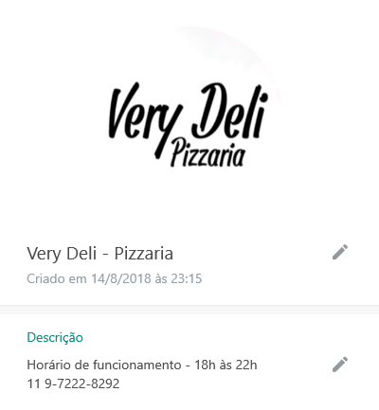

**Site**

https://nerikevin96.000webhostapp.com/

Indique a pizzaria nas redes sociais: para o cliente receber um código promocional, válido para uma única compra, no valor de 7% de desconto, terá que compartilhar e curtir as redes sociais da Very Deli, Facebook e Instagram, além de marcar duas pessoas nas postagens. O código promocional não é cumulativo, sendo gerado um único código no período de um mês, com validade de 30 dias, ainda que marque mais de duas pessoas ou compartilhe mais vezes.

* + - 1. **Preço**

A política de preços da empresa leva em consideração não apenas os custos de produção ou de aquisição, mas também os preços praticados por concorrentes e o comportamento do cliente. Ela é completada com descontos em datas especiais e outras estratégias para atrair o cliente, incentivá-lo a trazer parentes e amigos ou a usar o aplicativo. Periodicamente, os preços são revistos.

**Estratégias promocionais de preço**

* Com o cartão fidelidade a cada Pizza se recebe um cupom, ao juntar 18 cupons terá direito a uma Pizza grátis.
* De terça-feira a quinta-feira, borda da Pizza grátis.
* Aniversariantes do mês ganham uma pizza Broto a sua escolha (os aniversariantes serão premiados com a pizza broto que desejarem).
* Na compra de 3 Pizzas que não estejam em promoção, ganhe um refrigerante grátis. (Receberá uma Itbaína de graça).
* Rodízio de pizza (todo 5° dia útil do mês será feito um rodízio de pizza no estabelecimento com pizzas no valor de no máximo 28 reais). Sempre que houver rodízio, os demais descontos promocionais não serão válidos.
  1. **Plano Operacional**
     1. **Layout**

Fonte: Very Deli

Fonte: Very Deli

**Acessibilidade:** instalação de uma cadeira-elevador na escada interna, permitindo o acesso de cadeirantes ao andar superior. A reforma prevista no Plano Financeiro inclui adaptação de sanitários.

* + 1. **Capacidade de atendimento**

**1° andar**

Cada mesa consome em média uma pizza, mais 2 garrafas de refrigerante de 1L. A capacidade do andar de baixo é de 20 mesas, com 4 cadeiras cada mesa, totalizando 80 cadeiras no ambiente. A capacidade de produção é de 80 pizzas por dia, que serão servidas no local, totalizando 2080 pizzas mensalmente. No horário de pico, a capacidade de produção poderá aumentar. Serão produzidas, em média, 47 Pizzas para serem entregues através dos aplicativos de Delivery, totalizando 1222 Pizzas ao mês. A capacidade máxima de produção diária será de 127 pizzas e, mensalmente, 3302 pizzas. Tem-se uma equipe de 2 pizzaiolos, 2 garçons e 1 caixa.

**2° andar**

Tem-se 5 bancadas com capacidade para 15 pessoas, que consomem em média 2 latinhas de 350ml. Fora as bancadas, há mais 5 mesas que comportam 4 pessoas, cada mesa consumindo 3 litros de bebidas e mais um acompanhamento (ex.: frango a passarinho). Há também uma mesa de bilhar que tem a capacidade de 4 jogadores por vez, que devem consumir 2 latinhas de 350ml.

Há uma equipe de 2 cozinheiros e 2 garçons.

* + 1. **Operação**

Será feita a reposição do estoque semanalmente, fazendo um levantamento do que está faltando. Com a compra dos produtos e os estoques completos, serão preparadas as massas e pré-assadas, para que o processo de preparo das pizzas seja agilizado.

Os garçons irão passar nas mesas, anotando os pedidos dos clientes e deixando tudo anotado em um bloco de notas. Esses pedidos são deixados na bancada da cozinha para que os Pizzaiolos possam preparar os pedidos o mais rápido possível.

Após o preparo das pizzas, irá tocar um sino para que os garçons façam a retirada dos pedidos na cozinha e os levem até às mesas. Esse mesmo processo será feito no andar de cima com os pratos e bebidas.

Quando os clientes estiverem satisfeitos e pedirem a conta, os garçons levarão até às mesas o total gasto pelos clientes e a máquina de cartão, para que possam fazer a cobrança, sem a necessidade de se deslocar até o caixa.

Para montar a pizza ao gosto do cliente, os pedidos poderão ser realizados tanto pelo site, como pelo aplicativo ou pessoalmente.

O horário de funcionamento da empresa é das 18h às 22h na semana, e aos finais de semana se estende até as 00h.

* + 1. **Necessidade de pessoal**

Termos uma equipe de 2 pizzaiolos; 2 cozinheiros; 3 motoboys; 4 garçons, sendo que 2 garçons estarão no 1° andar e os outros 2 garçons ficarão no 2° andar e 2 caixas. Os motoboys são terceirizados.

|  |  |
| --- | --- |
| **Cargo / CLT** | **Salário** |
| Pizzaiolo (experiência com outras pizzarias, disponibilidade de horário, fácil acesso) | R$1.522,66 |
| Cozinheiro (experiência na cozinha, curso em gastronomia, fácil acesso) | R$1.278,19 |
| Garçom (curso de garçom, fácil acesso, boa comunicação, disponibilidade de horário, experiência na área) | R$1.231,93 |
| Operador (experiência na área, boa comunicação, fácil acesso, disponibilidade de horário) | R$1.277,27 |
| Motoboy (experiência, carteira de motorista, moto própria, fácil acesso, disponibilidade de horário) | terceirizado |
| Auxiliar de limpeza (disponibilidade de horário, fácil acesso) | R$1.146,34 |

Fonte: *https://www.salario.com.br/tabela-salarial*

* 1. **Plano Financeiro**

**Tabela 1**



**Tabela 2**



**Tabela 3**



**Tabela 4**



**Continua**



**Tabela 5**



**Tabela 6**



**Tabela 7**



**Tabela 8**



**Tabela 9**



**Tabela 10**



**Tabela 11**



**Estimativa de custo por pizza**

**Tabela 12**

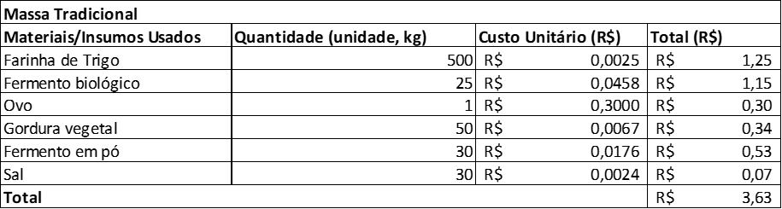

**Tabela 13**



**Tabela 14**



**Tabela 15**



**Tabela 16**



**Tabela 17**



**Tabela 18**



**Tabela 19**



**Tabela 20**



**Tabela 21**



**Tabela 22**



**Tabela 23**



**Tabela 24**



**Tabela 25**



**Tabela 26**



**Tabela 27**



**Tabela 28**



**Tabela 29**



**Tabela 30**





**Tabela 31**



**Tabela 32**



**Tabela 33**



**Tabela 34**



**Tabela 35**



1. **CONSIDERAÇÕES FINAIS**

De acordo com os estudos realizados neste trabalho de pesquisa, levando em consideração as pesquisas bibliográficas e de campo; o levantamento de custos; as análises de concorrentes, do macro e do microambiente; conclui-se que o projeto é viável, pois de acordo com as informações obtidas, o empreendimento arcará com os gastos, custos fixos e variáveis e obterá lucro; além de atender expectativas do público-alvo.

Com a elaboração do plano financeiro, foi possível identificar como é formulada a parte econômica de uma empresa, e como é feita sua gestão com o objetivo de criar uma organização sólida no mercado, levando em consideração todos os seus custos e todos os investimentos necessários para se iniciar um negócio que possa permanecer ativo no mercado.

**REFERÊNCIAS**

AGÊNCIA NACIONAL DE VIGILÂNCIA SANITÁRIA. **Alimentos.** Disponível em: <http://portal.anvisa.gov.br/alimentos>. Acesso em 01 mar. 2019.

AGÊNCIA NACIONAL DE VIGILÂNCIA SANITÁRIA. **Licença de Funcionamento de Empresas.** Disponível em : <http://portal.anvisa.gov.br/registros-e-autorizacoes/alimentos/licenca-de-funcionamento>. Acesso em 01 mar. 2019.

BRASIL. **Lei 8.078, de 11 setembro de 1990**. Dispõe sobre a proteção do consumidor e dá outras providências. Disponível em:

<http://www.planalto.gov.br/ccivil_03/Leis/L8078.htm>. Acesso em 04 abr. 2018.

BUENO, Jefferson Reis. **O que é Empreendedorismo.** Disponível em: <https://blog.sebrae-sc.com.br/o-que-e-empreendedorismo/>. Acesso em 27 fev. 2019.

COSTA, Anderson. **O que é administração**. Disponível em:

<<http://www.administradores.com.br/artigos/academico/o-que-e-administracao-e-o-que-um-administrador-faz-o-guia-absolutamente-completo/86648/>>. Acesso em 27 fev. 2019.

DELLA EMPÓRIO. **Pizzas tradicionais.** Disponível em: <http://dellaemporio.com.br/pizzas-tradicionais.html>. Acesso em 23 mar. 2019.

DIAS, Elisângela. **Empreendedorismo.** Disponível em: <https://www.dicionariofinanceiro.com/empreendedorismo/>. Acesso em 27 fev. 2019.

GALIB, Fabio. **Preferências dos paulistanos.** Disponível em: <https://vejasp.abril.com.br/comida-bebida/pizza-preferencias-paulistanos-pesquisa/>. Acesso em 23 mar. 2019.

GIBA, Vinicius. **Como surgiu a Pizza.** Disponível em: <https://super.abril.com.br/mundo-estranho/como-surgiu-a-pizza/>. Acesso em: 27/02/19.

GONÇALVES, Vinicius. **O que é Empreendedorismo.** Disponível em: <https://novonegocio.com.br/empreendedorismo/o-que-e-empreendedorismo/>. Acesso em 27 fev. 2019.

GONÇALVES, Vinicius. **O que é um plano de negócios.** Disponível em: <https://novonegocio.com.br/empreende/o-que-e-um-plano-de-negocios/>. Acesso em 27 fev. 2019.

MARQUES, José Roberto. **Como funciona a administração.** Disponível em: <https://www.ibccoaching.com.br/portal/entenda-o-que-e-e-como-funciona-administracao/>. Acesso em 27 fev. 2019.

MOTA, Gleison. **Quais são as principais características comportamentais dos empreendedores.** Disponível em: <http://www.administradores.com.br/artigos/empreendedorismo/o-que-e-empreendedorismo-e-quais-sao-as-principais-caracteristicas-comportamentais-dos-empreendedores/108805/>. Acesso em 27 fev. 2019.

PNUD, Ipea e FJP. **ATLAS DO DESENVOLVIMENTO HUMANO NO BRASIL.** Disponível em: <http://www.atlasbrasil.org.br/2013/pt/perfil_m/osasco_sp>. Acesso em 30 mar. 2019.

PONTES, Elivelton. **O que é Empreendedorismo.** Disponível em: <https://eadbox.com/o-que-e-empreendedorismo/>. Acesso em 27 fev. 2019.

PORTAL EDUCAÇÃO. **O que é administração**. Disponível em: <https://www.portaleducacao.com.br/conteudo/artigos/administracao/o-que-e-administracao/71824>. Acesso em 27 fev. 2019.

PRESIDÊNCIA DA REPÚBLICA CASA CIVIL. **Institui normas básicas sobre alimentos.** Disponível em: <http://www.planalto.gov.br/ccivil_03/Decreto-Lei/Del0986.html>. Acesso em 01 mar. 2019.

QUICK PIZZA. **Consumo de Pizza em São Paulo.** Disponível em: <https://www.ecdfoodservice.com.br/midia/a-terra-da-pizza-sao-paulo-consome-mais-da-metade/>. Acesso em 23 mar. 2019.

RECEITA FEDERAL DO BRASIL. **Simples Nacional**. Disponível em: <http://www8.receita.fazenda.gov.br>. Acesso em 06 abr. 2018.

ROSA, Cláudio Afrânio. **Como elaborar um plano de negócio**. Brasília: Sebrae, 2007. 120 p.

SANTANA, Ana Lucia. **História da Pizza.** Disponível em: <https://www.infoescola.com/historia/pizza/>. Acesso em 27 fev. 2019.

SEADE. **Portal de estatística do estado de São Paulo.** Disponível em: <http://produtos.seade.gov.br/produtos/retratosdesp/view/index.php?temaId=1&porTema=true&locId=3534401&busca=>. Acesso em 14 mar. 2019.

SEBRAE NACIONAL. **Plano de negócio.** Disponível em: <http://www.sebrae.com.br/sites/PortalSebrae/bis/documento-ensina-a-montar-plano-de-negocio.7f0c26ad18353410VgnVCM1000003b74010aRCRD>. Acesso em 27 fev. 2019.

SOUSA, Paulo César Borges. **Como montar uma pizzaria.** Brasília: Sebrae, 2010.

**APÊNDICE A**

Você gosta de Pizza?

Sim ( ) Não ( )

Você gosta de pizza comum ou vegetariana?

Pizza Comum ( ) Pizza Vegetariana ( ) As duas ( )

Quantas pizzas você come por mês?

1 ( ) 2 ( ) 3 ( )

Quantos pedaços de pizza você come em média?

1 ( ) 2 ( ) 3 ( ) Mais de 3 ( )

Quais tipos de sabores você prefere?

Calabresa ( ) Muçarela ( ) Frango com Catupiry ( ) Vegetariana ( )

4 Queijos ( ) Portuguesa ( ) Marguerita ( )

Você gostaria de poder escolher como sua pizza será montada e poder acompanhar o processo de perto?

Sim ( ) Não ( ) Talvez ( )

Quanto você pagaria por esse serviço?

R$25,00 ( ) R$30,00 ( ) R$40,00 ( )

O que você acha da ideia de uma pizzaria com um ambiente de jogos?

Boa ( ) Ótima ( ) Ruim ( )